목회자의 리더십 개발을 위한 편지
2009년 11월 9일 제503호

GLOBAL LEADERSHIP SUMMIT 2009에 초대합니다.

전 세계에서 교회 사역에 초점을 맞춘 리더십 훈련 가운데 가장 큰 사역이 무엇인지 아십니까?

GLOBAL LEADERSHIP SUMMIT입니다.
처음 미국 시카고 단 한 곳에서 시작했던 Leadership Summit은 13년이 지난 지금, 북미지역에만도 위성방송으로 연결된 140개 이상의 장소에서 6만 5천명 이상이 참석하는 사역으로 성장했습니다. 현재 THE GLOBAL LEADERSHIP SUMMIT은 60여개국, 140여개 도시에서 수만명의 해외 목회자들과 교회지도자들이 엄선된 강의내용으로 세계 최고의 리더들을 만나 변화의 물꼬를 열어가고 있습니다.

Global Leadership Summit의 역사

빌 하이벨스 목사와 윌로크릭교회연합(Willow Creek Association)이 지역 교회들이 계속 일어나는 글로벌 이슈에 대해 도전적인 비전을 수립하고, 뜻을 같이하는 동역자들과 힘을 합쳐 새로운 변화를 시도하기 위한 전략을 세우기 위해 자신의 삶을 변화시키는 리더십 개발이 먼저 필요하다는 인식을 했습니다. 그래서 철저한 사전 조사와 실행대안을 고민하는 과정을 통해 Leadership Summit이라 부르는 목회자와 교회의 지도자들을 위한 새로운 리더십개발사역을 1995년부터 시작했습니다.

교회 지도자들의 기술을 더 날카롭게 벼르고, 개발시킨다.
리더십의 은사를 가진 사람들이 일어나 이끌도록 강권하여 무장시킨다.

Leadership Summit은 새로운 지도자들을 세우기 위한 프로그램일 뿐만 아니라 이미 교회 내에서 섬기고 있는 지도자들을 위한 사역이며, 전 세계에서 교회 사역에 초점을 맞춘 리더십 훈련 가운데 가장 큰 사역이라 할 수 있습니다. 매년 크리스천 지도자들의 삶 속에 함께 기도하고 대안을 모색하며, 행동해야할 세계적 이슈(Global Issue)를 깊이있고 흥미있게 다루고 있습니다. 골방에서 열방을 바라보는 지도자들을 위해 비전과 기술개발과 영감을 주입함으로써 전 세계에 흩어져 있는 지역 교회들을 변화시키는 내용으로 도전하는 내용이 바로 리더십 서밋입니다.

세계적인 수준의 강사진
GLOBAL LEADERSHIP SUMMIT의 강사진은 교회 지도자들의 리더십에 초점이 맞추어진 세계적인 수준의 강의들입니다. 이번 2009년도 SUMMIT 강사진들은 교회 지도자들이 자신의 고정된 사고 틀을 깨트릴 수 있도록 도와주기 위해 특별히 선별된 분들입니다.

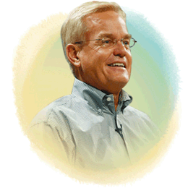
빌 하이벨스(Bill Hybels)
빌 하이벨스 목사는 매주 2만 명이 넘게 출석하는 미국에서 가장 큰 교회 가운데 하나인 윌로크릭교회를 창립했습니다. 그가 창립한 윌로크릭교회는 지난 몇 년간 미국 목회자들을 대상으로 한 설문조사에서 미국 내에서 가장 영향력 있는 교회로 지목되었습니다. 그는 윌로크릭협회의 창립자이며, Global Leadership Summit의 고안자이기도합니다. 그는 다 수의 책을 저술했으며, 크리스천 리더십에 관련한 그의 저서는 그 탁월함 이 인정되었습니다.

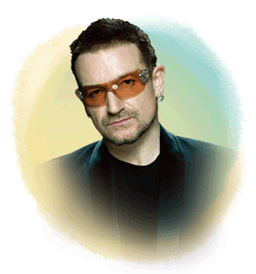
보노(Bono)
U2의 리드싱어, 아프리카의 가난과 AIDS 퇴치를 위해 싸우는 활동가
보노의 앨범은 1억 4천만장이 넘게 판매되었고, 22개의 그래미상을 포함해 셀 수 없이 많은 상을 받았습니다. 아프리카의 극심한 빈곤과 에이즈퇴치를 위해 싸우는 활동가로 잘 알려진 그는 2002년도에 DATA(Debt, Aids, Trade, Africa)를 공동으로 설립했습니다. 2004년도에는 ‘더 원 캠페인’(The One Campaign)을, 2006년도 ‘프로덕트 레드’(Product Red) 운동을 진행하였습니다. 2005년도에 <타임>(Time)지는 보노를 그 해의 인물로 선정하였습니다. 보노는 2006년도 리더십 서미트 인터뷰에서 교회지도자들에게 세계 에이즈의 참혹상과 빈곤에 대항하기 위해 함께 힘을 모을 것을 도전했습니다.

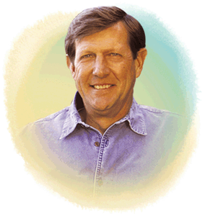
웨스 스태포드(Wess Stafford)
국제 컴패션(Compassion international) 회장
웨스 스태포드 회장은 빈곤 아동들의 옹호자로 전 세계에 잘 알려져 있습니다. 1952년도에 설립된 컴패션은 세계에서 가장 큰 기독교 어린이 구호기관입니다. 65개 이상의 교단과 수천 개의 지역교회들이 24개국에 있는 1백만 명 이상의 어린이들을 돕기 위해 컴패션과 함께 사역하고 있습니다. 스태포드 회장은 무디 성경학교와 바이올라 대학교, 왓슨 대학, 미시간 주립 대학교에서 학위를 받긴 했지만, 그의 인생 경험은 컴패션 국제본부에서 그가 맡고 있는 역할을 위해
독특하게 준비되어 왔습니다. 또한 그는 「너무 작기에 더 소중한」(베이스캠프 역간)의 저자이기도 합니다.
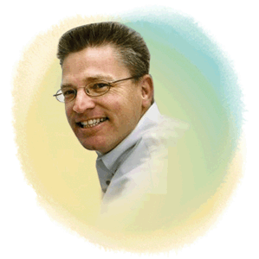
게리 하우겐(Gary Haugen)
국제정의선교회(Internatoinal Justice Mission) 설립자, 대표
게리 하우겐이 설립한 국제정의선교회는 폭력, 성 착취, 노예제도 및 억압으로부터 희생자들을 구제하는 국제인권단체입니다. 하우겐은 「단순한 용기」(Just Courage)의 저자이며, 여러 신문과 잡지에 기사와 논설을 기고하고 있습니다.

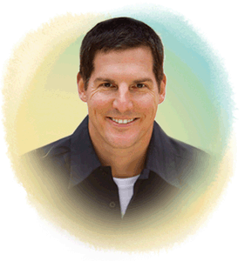
크렉 그로쉘(Craig Groeschel)
라이프처치 TV교회(LifeChurch.tv) 설립자, 담임 목사
크렉 그로쉘 목사에게는 사람들을 온전히 예수그리스도께 헌신된 제자로 세우고자 하는 열망이 있습니다. 창의적이고 적절한 성경 공부법으로 널리 알려졌으며, 「바로 그것」(IT: How Churches and Leaders Can Get It and Keep It)을 포함한 네 권의 책을 저술했습니다.

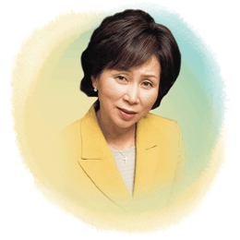
문애란
웰콤 고문
문애란 대표는 제일기획 공채 출신으로 국내 '여성 카피라이터 1호'로 잘 알려져 있습니다. 1974년 제일기획에 입사해 태평양 화학, 코래드 제작기획팀 팀장, 웰커뮤니케이션즈 이사, 부사장, 현재 웰콤 대표를 거쳐 고문으로 있습니다. 1982년 중앙광고대상 카피상, 1998년 매일경제 광고대상 대상 광고인부문, 1998년 세계 3대 광고제 중 하나인 칸 국제광고영화제에서 은사자상을 받았습니다. 2006년 한국광고대회에서 여성 광고인 최초로 국민훈장 동백장도 받았습니다.

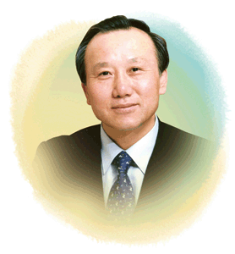
이장로
고려대 경영대 교수. 한국리더십학교 교장. 대한민국교육봉사단 단장
이장로 교수는 고려대 경영대 학장을 역임한바 있으며, 현재 하나님나라와 통일한국을 준비하는 젊은 그리스도인들을 위한 한국리더십학교 교장으로 섬기고 있습니다. 또한 ‘나눔과 동행을 통한 변화’의 비전을 품고 시작된 대한민국교육봉사단의 단장으로 기독교인의 사회적 섬김의 실천에 앞장서고 있습니다. 이장로 교수는 고려대기독인연합회를 창립하고, 고려대 채플을 시작한 장본인이기도 합니다.

세미나 개요

□ 일 시 :
서울 / 2009년 11월 16일(월)오후1시~9시 - 17일(화)오전9시~오후5시 /
부산 / 2009년 11월 23일(월)오후1시~9시 - 24일(화)오전9시~오후5시 /

□ 장 소 :
서울 / 사랑의교회(오정현목사)
부산 / 부산중앙교회(최현범목사)

□ 등 록 대 상 : 목회자, 사모, 신학생, 교회의 핵심지도자, 교사, 비즈니스 리더
□ 등 록 방 법 : Global Leadership Summit 웹사이트(www.willowcreek.co.kr)에 접속해 등록 후, 입금 ( 현장등록 시 혼잡이 예상되오니 사전등록을 이용해 주시기 바랍니다.)
□ 등 록 비 : 3만원
※ 식사는 제공되지 않습니다.
※ 한국강사진들의 강의를 제외한 모든 외국강사들의 강의가 DVD로 진행됩니다.
□ 등 록 계 좌 : 우리은행- 1005-401-342951 (예금주 : (주)기독교미디어그룹)
우 체 국 -013755-01-006253 (예금주 : (주)기독교미디어그룹)
□ 등 록 문 의 : 크리스채너티 투데이 코리아(02-581-3488,3588, ctkorea@ctkorea.net)
□ 주 최 : 크리스채너티 투데이 코리아
□ 후 원 : 국제제자훈련원, 한국기독교목회자협의회
사랑하는 리더십 네트워크 독자 여러분!
매년 윌로크릭교회에서 열리는 Leadership Summit 참가비는 할인되지 않은 정상가격이 45만원에 이를 정도로 그 값어치가 인정되는 세미나입니다. 크리스채너티 투데이 코리아를 통해 진행되는 이번 세미나는 여러분과 여러분이 속한 리더십 팀이 절대로 놓쳐서는 안될 절호의 기회가 될 것입니다. 관심 있는 동역자들의 많은 참여를 부탁드립니다.

평신도를 깨운다 국제제자훈련원
Called to Awaken the Laity
Disciple Making Ministries International
137-865 서울시 서초구 서초1동 1443-26
전화 : 02) 3489-4200
팩스 : 02) 3489-4209
E-mail : cal@sarang.org
www.discipleN.com, www.sarangM.com

